Učenci s pomočjo spodnje povezave dopolnite UL.
https://eucbeniki.sio.si/nar6/1548/index2.html
OPRAŠITEV
- Oprašitev je prenos ____________________________________

- Rastline oprašujejo ___________________ ali ___________________.

- Rastlinam, ki jih oprašujejo žuželke imenujemo ______________________, rastline, ki jih oprašuje veter pa ________________________.
Oglej si oba filmčka
- Opraševanje pomeni prenos cvetnega prahu (peloda) iz ___________________ ene rastline na __________________ druge rastline.
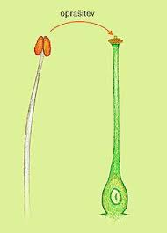
prašnik pestič

- Cvetovi, ki privabljajo žuželke imajo obarvane in dišeče _____________ liste.

- Katere žuželke so najpogostejši opraševalci? ___________________________

